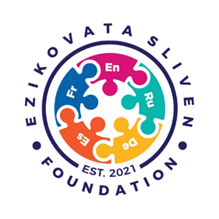

ДЕКЛАРАЦИЯ ЗА ЛИЧНИ ДАННИ

Аз, долуподписаният /ата (три имена) …………………………………….....................................................................................................................,
с ЕГН .............................................., живущ в гр..................., адрес:.................................................
родител/настойник на ........................................................................., възпитаник в ПГПЗЕ “Захарий Стоянов”, ЕГН......................паралелка............., кандидат за стипендия за развитие в рамките на Стипендиантски фонд “Будители: Поколение Z” за учебната 2025/26, давам съгласието си на Фондация Езиковата Сливен да събира, обработва и съхранява моите и на сина/дъщеря ми лични данни, както следва :

- Име, презиме, фамилия
- ЕГН
- Данни за местожителство
- Данни от формуляра за кандидатстване на сина/дъщеря ми и съпътстващите го документи
- Снимки от официални събития, свързани със Стипендиантския фонд Будители: Поколение Z

Събраните данни ще се събират само и единствено за обработка на кандидатурата на сина/дъщеря ми за извършване на оценката, класирането, популяризирането и архивирането й.

Дата: Декларатор:

